Prezada (o) Sra (r) Editora (r)

Revista Psicologia em Estudo,

Venho submeter o original “Arte e Saúde” para avaliação visando publicá-lo na seção *Debates* como contraponto ao artigo de Abramov e Mourão Filho intitulado “A Psiquiatria enquanto ciência: sobre que bases epistemológicas sua prática é possível?”.

Autorizo que sejam tomadas as medidas editoriais necessárias ao processo de avaliação. Além disso, em caso de aceitação do original, concedo os direitos autorais dessa primeira edição do artigo à Revista Psicologia em Estudo.

Declaro também não existir nenhum tipo de obstáculo ético à publicação do presente artigo.

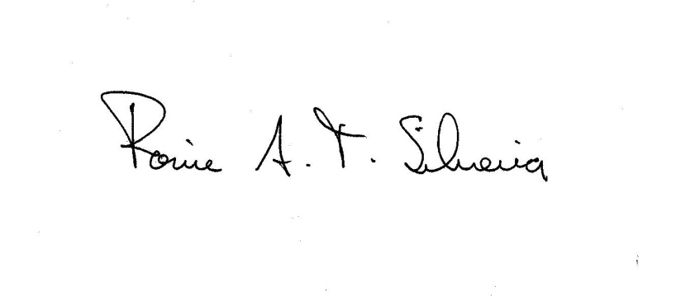

Ronie Alexsandro Teles da Silveira